|  |  |
| --- | --- |
| **Politechnika Białostocka**  **Wydział Informatyki** | Data: 04.10.2016 |
| **Przedmiot**: Bazy danych w aplikacjach sieciowych  **Sprawozdanie nr**: 1  **Temat**: Podstawy języka SQL - Przypomnienie  **Autor**: Maciej Ziniewicz, Piotr Niewiński  **Studia**: stacjonarne, II stopnia, semestr 2 (policencjackie) | **Prowadzący:**  dr inż. Maciej Brzozowski  **Ocena:** |

Zadania do wykonania:

1. Utwórz tabelę order_status2 z polami id (integer, klucz główny), status (varchar2), last_modified. 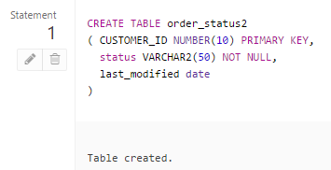

2. Ustaw wartość domyślną pola last_modified na SYSDATE. 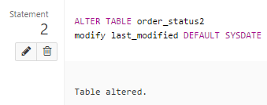

3. Jakie kolumny i jakiego typu zawiera tabela order_status2? 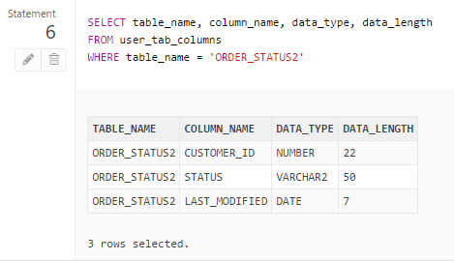

4. Dodaj kolumnę modified_by typu integer

. 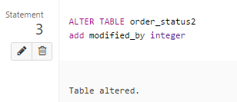

5. Dodaj kolumnę initially_created typu date z wartoscią domyślną oraz not null. 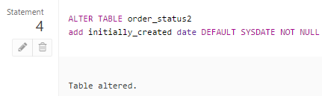

7. Stwórz tabelę salary_grades z kolumnami: salary_grade_id (integer, klucz główny), low_salary, high_salary.

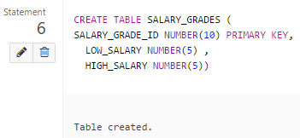

8. Sprawdź czy tabela została utworzona poprawnie.

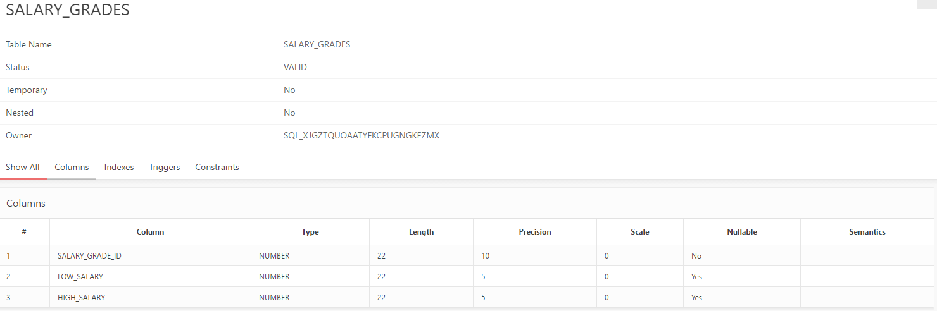

9. Dodaj kolumnę average_salary zawierającą wartość średnią kolumn low_salary oraz high_salary. 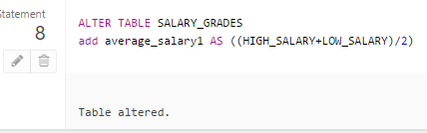

10. Sprawdź czy zmiany zostały wprowadzone.

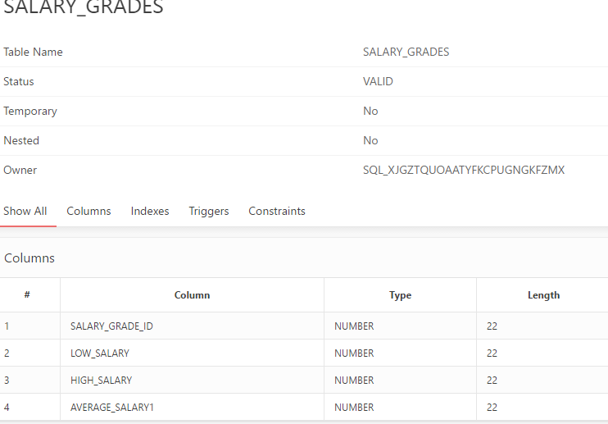

11. Wyświetl dane z tabeli salary_grades.

Wpierw dodałem dane.

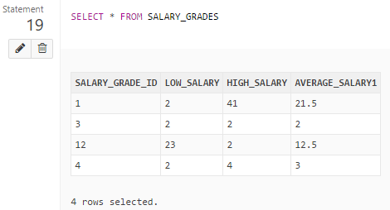

12. Ustaw wartość domyślną kolumny last_modified z tabeli order_status2 na wczoraj. 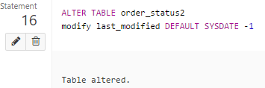

13. Usun kolumnę initially_created.

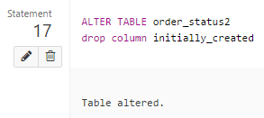

14. Dodaj ograniczenie dopuszczające zawartość kolumny status na ’PLACED’, ’PENDING’, ’SHIPPED’.

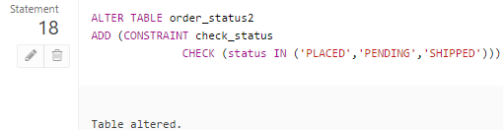

15. Sprawdź poprawność działania ograniczenia.

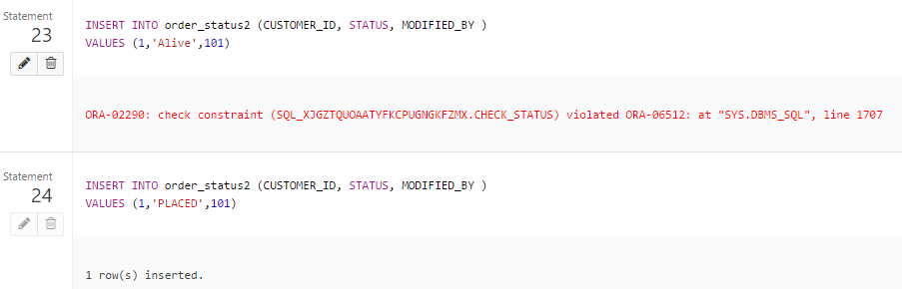

16. Dodaj ograniczenie id>0.

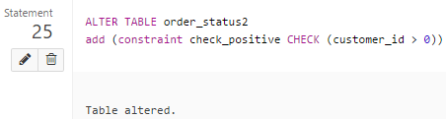

17. Dodaj ograniczenie (modify) not null do kolumny modified_by.

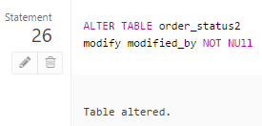

18. Dodaj ograniczenie unikalności kolumny status.

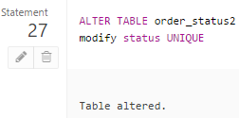

19. Sprawdź działanie ograniczenia.

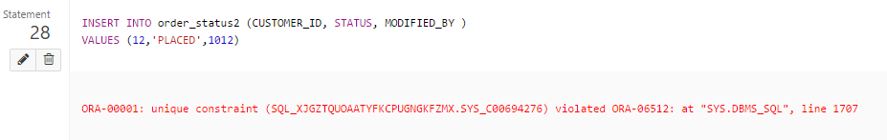

20. Usuń ostatnio wprowadzone ograniczenie.

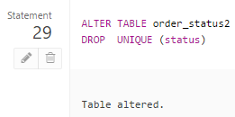

21. Jeszcze raz dodaj poprzednie ograniczenie ze statusem wyłączone.

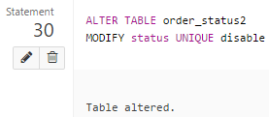

22. Wyłącz ograniczenie status not null.

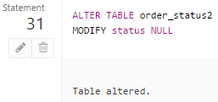

23. Dodaj dane nieunikalne w kolumnie status. 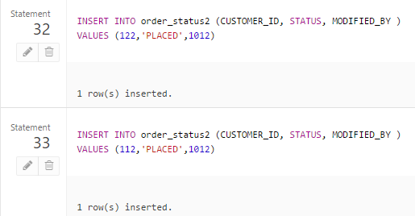

24. Włącz ograniczenie unikalności z wyłączoną walidacją. 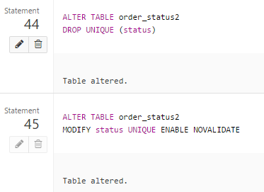

25. Sprawdź jakie ograniczenia są nadane tabeli order_status2.   
